杭州千基生物科技有限公司
建设项目竣工环境保护
验收监测报告

杭州千基生物科技有限公司
2021年4月
目 录
一、项目概况 1
二、验收监测依据 2
三、项目建设情况 3
3.1地理位置及周围环境 3
3.2批建变化 3
3.3主要设备和原辅料 3
3.4公用工程 5
3.5 生产工艺流程 6
四、环境保护设施 10
4.1 污染源及污染物分析和污染治理措施 11
4.2 环保投资 11
4.3 环评及批复意见在工程实施中的落实情况 11
五、环评结论及批复意见 13
六、验收执行标准 13
6.1 噪声 14
6.2 废水 14
七、验收监测内容 15
7.1 监测目的 15
7.2 监测内容 15
八、质量保证和质量控制 16
8.1监测分析方法 16
8.2质量保证和质量控制 16
九、验收监测结果 17
十、验收监测结论 21
10.1 结论 21
10.2 建议 22

一、项目概况
- 项目名称：杭州千基生物科技有限公司迁改建项目
- 建设单位：杭州千基生物科技有限公司
- 建设性质：迁改建
- 项目位置：本项目位于杭州市萧山区萧山经济技术开发区桥南区块春江路1号
- 环境影响报告书（表）编制单位与完成时间、审批部门、审批时间与文号
杭州千基生物科技有限公司位于萧山区萧山经济技术开发区桥南区块春江路1号，租用杭州天诚药业有限公司所属工业用房1458平方米。于2020年进行过环境影响评价，并经杭州市生态环境局萧山分局审批，取得批复（萧环建【2020】116号）。审批规模为年产细胞保存液200盒（50人份/盒）、柠檬酸钠缓冲液50L、血液和血斑提取试剂盒 100 盒（48人份/盒）、各类体外诊断试剂共1600盒（48人份/盒）、SSC 缓冲液 50L、SDS 缓冲液 50L、核酸提取或纯化试剂盒200盒（48人份/盒）。
- 开工、竣工、调试时间
本项目开工日期为2020年8月，投入试生产（试运行）日期为2021年3月。
- 验收工作由来
现项目按照相关要求已经竣工，环保设施也已经稳定运行。建设过程中未发生重大变动。
2021年我公司委托杭州科谱环境检测技术有限公司承担本项目环境保护设施竣工验收监测。我公司在此基础上编制了环保设施竣工验收监测报告。

二、验收监测依据
- 《建设项目环境保护管理条例》，国务院令第253号，1998年11月29日发布，根据2017年7月16日《国务院关于修改〈建设项目环境保护管理条例〉的决定》修订，2017年10月1日起施行；
- 《建设项目竣工环境保护验收暂行办法》，环境保护部，国环规环评 [2017] 4号，2017年11月22日；
- 《浙江省环境保护局建设项目环境保护“三同时”管理办法》，浙江省环境保护局浙环发[2007]12号；
- 《浙江省环境保护厅建设项目竣工环境保护验收技术管理规定》，浙江省环境保护厅浙环发[2009]89号文；
- 《浙江省建设项目环境保护管理办法》，浙江省政府令第364号，2018年3月1日；
- 《杭州千基生物科技有限公司迁改建项目环境影响报告表》，2020年；
- 《杭州千基生物科技有限公司迁改建项目环境影响报告表审批意见的函》，2020年。

三、项目建设情况

3.1地理位置及周围环境
项目东侧为杭州丰盈生物科技有限公司，西侧为浙江叮当医药有限公司，北侧为国药控股浙江有限公司，南侧为天诚药业仓库。距本项目厂区边界最近敏感点为东北侧的钱江新村一区，最近距离约226m。

3.2批建变化
表3-1批建变化情况
类别 | 环评内容 | 建设情况 | 备注
地址 | 萧山区萧山经济技术开发区桥南区块春江路1号 | 符合 | /
规模 | 年产细胞保存液 200 盒（50 人份/盒）、柠檬酸钠缓冲液 50L、血液和血斑提取 试剂盒 100 盒（48 人份/盒）、各类体外诊断试剂共 1600 盒（48 人份/盒）、SSC 缓冲液 50L、SDS 缓冲液 50L、核酸提取或纯化试剂盒 200 盒（48 人份/盒） | 符合 | /
设备 | 具体见表3-2 | 符合 | /

3.3主要设备和原辅料
表3-2主要设备一览表 单位：台
序号 | 设备名称 | 批复数量 | 实际数量
1 | 电子天平 | 1 | 1
2 | PH 计 | 1 | 1
3 | 磁力搅拌器 | 1 | 1
4 | 电热鼓风干燥箱 | 1 | 1
5 | 蠕动泵 | 1 | 1
6 | 旋涡混合仪 | 1 | 1
7 | 迷你离心机 | 1 | 1
8 | 磁力搅拌器 | 1 | 1
9 | 脱色摇床 | 1 | 1
10 | 电热恒温培养箱 | 1 | 1
11 | 不锈钢汽手提灭菌式整锅 | 1 | 1
12 | 电热恒温水槽 | 1 | 1
13 | 生化培养箱 | 1 | 1
14 | 立式压力蒸汽灭菌器筒 | 1 | 1
15 | 电导率仪 | 1 | 1
16 | PH 计 | 1 | 1
17 | 电热鼓风干燥箱 | 1 | 1
18 | 超声波清洗机 | 1 | 1
19 | 生物安全柜 | 2 | 2
20 | 超净工作台 | 1 | 1
21 | 电子秤 | 1 | 1
22 | 磁力搅拌水浴锅 | 1 | 1
23 | 手持式喷码机 | 1 | 1
24 | 点膜仪 | 1 | 1
25 | 纯水制备设备 | 1 | 1

表3-3 项目主要原辅材料消耗
序号 | 主要原辅材料及能源名称 | 规格 | 本项目主要原辅材料及能源审批用量 | 本项目主要原辅材料及能源实际用量
1 | 氯化钠 | 500g/瓶 | 30 瓶 | 28 瓶
2 | 苯甲酸钠 | 500g/瓶 | 0.5 瓶 | 0.45 瓶
3 | 柠檬酸钠 | 500g/瓶 | 50 瓶 | 48瓶
4 | YNC | 2.5kg/瓶 | 4732.8g | 4568.8g
5 | LTS | 500g/瓶 | 200g | 190g
6 | YSP | 500g/瓶 | 32114.8g | 32114.8g
7 | YGT | 2.5kg/瓶 | 4442.4g | 4400g
8 | HNB | 5L/瓶 | 4000ml | 4000ml
9 | LEA | 500g/瓶 | 420g | 400g
10 | HBT | 500mL/瓶 | 413ml | 410ml
11 | JJS | 5L/瓶 | 36960ml | 36250ml
12 | JCI | 10L/瓶 | 27184ml | 25684ml
13 | YZS | 500mL/瓶 | 0.5 瓶 | 0.4 瓶
14 | 磁珠液 | 500mL/瓶 | 2 瓶 | 1.6 瓶
15 | 十二烷基级硫酸钠 | 500g/瓶 | 2 瓶 | 1.8 瓶
16 | YSJ | 500g/瓶 | 0.5 瓶 | 0.4 瓶
17 | 磷酸二氢钠 | 500g/瓶 | 0.5瓶 | 0.5瓶
18 | 磷酸氢钠十二水 | 500g/瓶 | 1瓶 | 1瓶
19 | D-山梨醇 | 5kg/瓶 | 1 瓶 | 1 瓶
20 | 盐酸 | 500mL/瓶 | 2 瓶 | 2 瓶
21 | 氢氧化钠 | 500g/瓶 | 1 瓶 | 1 瓶
22 | TN | 500g/瓶 | 0.5 瓶 | 0.5 瓶
23 | TX | 500g/瓶 | 0.2瓶 | 0.2瓶
24 | WDJ | 500g/瓶 | 4瓶 | 4瓶
25 | YMN | 500g/瓶 | 3.4 瓶 | 3.2瓶
26 | YBX | 500g/瓶 | 3.8 瓶 | 3.5 瓶
27 | 5*Taq buffer | 120mL/瓶 | 2.9 瓶 | 2.5瓶
28 | Taq DNAPolymerase | 1ml/管 | 18管 | 16管
29 | UDG 酶 | 1ml/管 | 3.5管 | 3管
30 | dN(u)TP Mix | 1ml/管 | 4.8管 | 4管
31 | Taq-Antibody | 1ml/管 | 17.5管 | 17管
32 | 引物组 | 0.1ml/管 | 85管 | 80管
33 | 探针组 | 0.1ml/管 | 210管 | 200管
34 | 尼龙膜 | 0.045平米/张 | 450 平米 | 400 平米
35 | 荧光检测液 （QD） | 1ml/瓶 | 17 瓶 | 15瓶
36 | 高锰酸钾 | 500g/瓶 | 0.1瓶 | 0.1瓶
37 | 硝酸钾 | 500g/瓶 | 0.1瓶 | 0.1瓶
38 | 重铬酸钾 | 500g/瓶 | 0.2瓶 | 0.2瓶
39 | 硫酸 | 500mL/瓶 | 1瓶 | 1瓶
40 | 硝酸 | 500mL/瓶 | 0.1瓶 | 0.1瓶
41 | 双氧水 | 500mL/瓶 | 0.1瓶 | 0.1瓶
42 | 无水乙醇 | 500mL/瓶 | 3L | 2.5L

3.4公用工程
⑴给排水
①给水
本项目用水由萧山区自来水公司提供。
②排水
本项目排水实行雨污分流制。本项目废水主要为清洗废水和纯水制作过程产生的废水、拖地废水和生活污水，清洗废水和纯水制作过程产生的废水、拖地废水经公司自行收集消毒后排入天诚药业的污水处理站经处理达《污水综合排放标准》(GB8978-1996)三级标准后纳管，生活污水经预处理达到《污水综合排放标准》(GB8978-1996)三级标准后纳入污水管网。
⑵供电
本项目用电主要由萧山区供电局提供。

3.5 生产工艺流程
本项目主要是进行细胞保存液、柠檬酸钠缓冲液、血液和血斑提取试剂盒、生殖道病原体核酸检测试剂盒、血液病原菌核酸检测试剂盒的生产，具体生产流程如下:

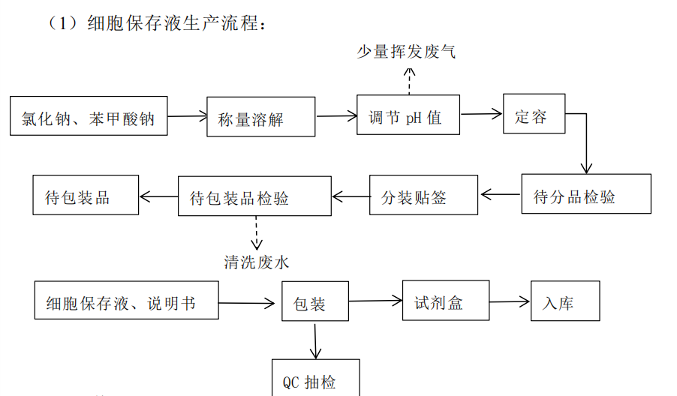

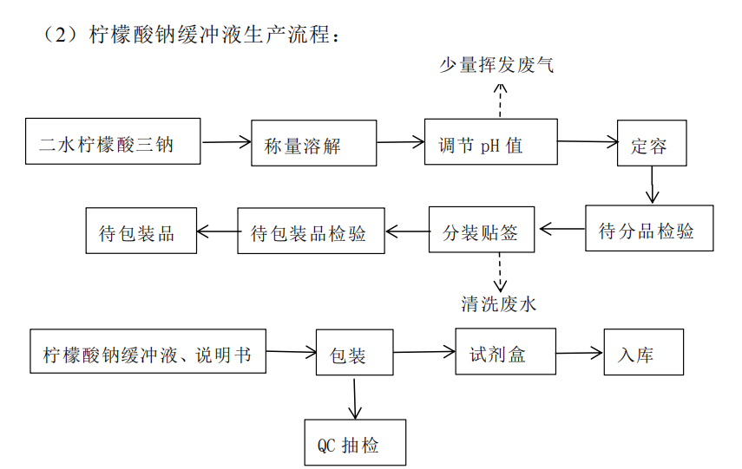
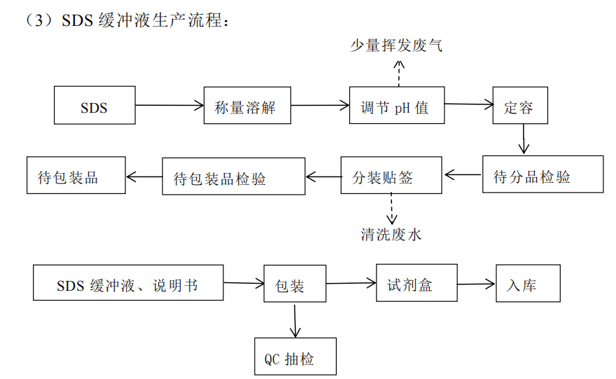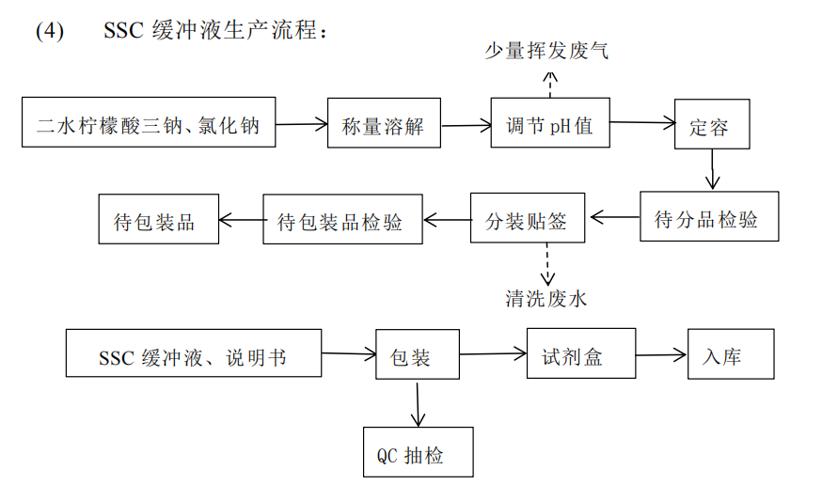
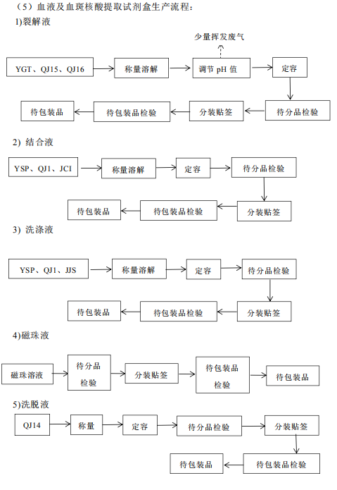
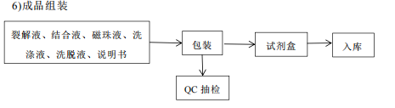
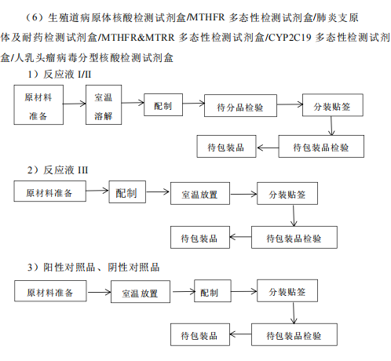
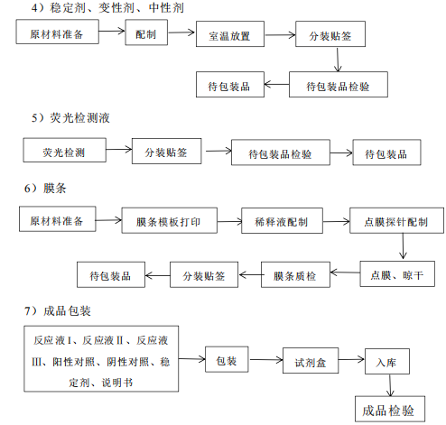
(7)血液病原菌核酸检测试剂盒
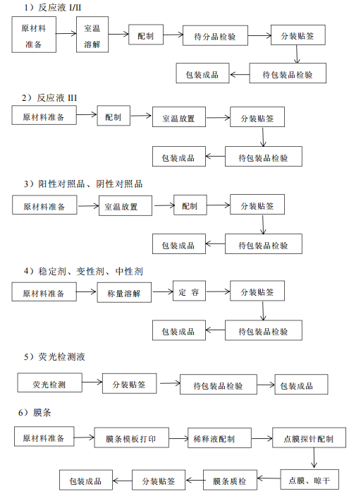
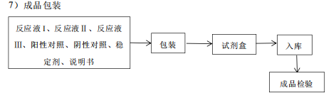

四、环境保护设施

4.1 污染源及污染物分析和污染治理措施
（1）废气
本项目废气主要为生产过程中挥发的少量硫酸、硝酸、盐酸、乙醇等废气。由于硫酸、硝酸、 盐酸、乙醇使用量都较少，废气产生量极少。
（2）废水
本项目清洗废水、车间拖地废水委托杭州天诚药业有限公司代为处理，生活污水经化粪池处理后达到三级标准纳入污水管网。
（3）噪声
本项目噪声主要来源于电热鼓风干燥箱、超声波清洗机、空调风机等设备。加强设备维护，加强隔声防振。
（4）固废
本项目产生的固废为废包装袋、废枪头、手套、废试剂包装瓶、生产废液、废培养基和废培养皿、生活垃圾。废枪头、手套、废试剂包装瓶、生产废液、废培养基和废培养皿为危险固废，送有处理资质的单位处理，不外排。废包装袋属于一般生产固废，由厂家分类收集后出售给物资公司综合利用；生活垃圾由环卫部门统一收集后卫生填埋，不会造成固废的二次污染。

4.2 环保投资
本项目需环保投资约4万元，主要为废水处理、隔声降噪设施等，占项目总投资200万元的2%。

4.3 环评及批复意见在工程实施中的落实情况
环评及批复意见在工程实施中的落实情况见表4-1。

表4-1 环评及批复要求落实情况
项目 | 环评及批复要求  萧环建【2020】116号 | 实际落实情况
项目选址与内容 | 杭州千基生物科技有限公司位于萧山区萧山经济技术开发区桥南区块春江路1号，审批规模为年产细胞保存液 200 盒（50 人份/盒）、柠檬酸钠缓冲液 50L、血液和血斑提取 试剂盒 100 盒（48 人份/盒）、各类体外诊断试剂共 1600 盒（48 人份/盒）、SSC 缓冲液 50L、SDS 缓冲液 50L、核酸提取或纯化试剂盒 200 盒（48 人份/盒）。 | 相符。
废 水 | 实行雨污分流、清污分流，污水必须经处理达到《污水综合排放标准》（GB8978-1996）三级标准后纳入城市污水管网。 | 已落实。生活污水经化粪池处理后可达到《污水综合排放标准》（GB8978—1996）中三级标准纳入污水管网。2021年4月6日-4月7日监测周期内，杭州千基生物科技有限公司废水中pH值、悬浮物、化学需氧量排放可满足《污水综合排放标准》（GB8978—1996）中三级标准，氨氮排放符合《工业企业废水氮、磷污染物间接排放限值》（DB33/887-2013）中限值要求。
噪 声 | 厂内高噪声设备合理布局，远离敏感点，采取隔声降噪减振措施，确保厂界噪声达标。严禁噪声扰民。夜间禁止高噪声作业。 | 已落实。2021年4月6日-4月7日监测周期内，杭州千基生物科技有限公司厂界噪声排放能符合《工业企业厂界环境噪声排放标准》(GB12348-2008)中的 3 类标准。
固体废弃物 | 固体废弃物必须分类妥善处置，危险固废委托有资质的单位处理。禁止随意丢弃或焚烧，不得产生二次污染。 | 已落实。废枪头、手套、废试剂包装瓶、生产废液、废培养基和废培养皿为危险固废，送有处理资质的单位处理，不外排。废包装袋属于一般生产固废，由厂家分类收集后出售给物资公司综合利用；生活垃圾由环卫部门统一收集后卫生填埋，不会造成固废的二次污染。

五、环评结论及批复意见

5.1环评建议

(1)建议企业应重视环境保护工作，要配备(兼职)环保管理员，认真负责公司的环境管理、环境统计、污染源的治理工作及长效管理，确保整个公司的废水、废气、固废等均能达标排放，并做好安全防范应急措施。

(2)确保本报告所提出的各项污染防治措施落到实处，切实履行“三同时”制度。

(3)厂方应加强清洁生产的宣传和措施的落实，在清洁生产审核的基础上，建立企业环境管理体系，应加强 ISO14000 环境管理体系标准的实施，以减少污染物的排放，提高企业的形象和良好发展。

5.2环评结论

杭州千基生物科技有限公司迁改建项目选址合理，符合国家产业政策，项目建设符合清洁生产原则，项目污染物在达标排放情况下对周围环境影响较小，区域环境质量能维持现状，只要厂方重视环保工作，认真落实评价提出的各项污染防治对策，加强对污染物的治理工作，做到环保工作专人分管，责任到人，加强对各类污染源的管理，落实环保治理所需要的资金，则该项目的实施，可以做到在较高的生产效益的同时，又能达到环境保护的目标。因此该项目从环保角度来说是可行的。

5.3环评批复意见

见附件1

六、验收执行标准

6.1 噪声
厂区周围执行《工业企业厂界环境噪声排放标准》（GB 12348-2008）中的3类标准。具体标准值见表6-1。

表6-1《工业企业厂界环境噪声排放标准》（GB12348-2008）
Leq：dB（A）
声环境功能区类别 | 昼 间
3类 | 65

6.2 废水
本项目废水排放执行《污水综合排放标准》（GB8978—1996）中三级标准，具体见表6-2。
表6-2 污水综合排放标准（GB8978-1996）
污染物名称 | 一级 | 三级 | 单位
pH | 6～9 | 6～9
COD_{Cr} ≤ | 100 | 500 | mg/L
SS ≤ | 70 | 400 | mg/L
NH₃-N ≤ | 15 | 35 | mg/L
动植物油≤ | 10 | 100 | mg/L
磷酸盐（以 P 计） | 0.5 | 8 | mg/L
NH₃-N、磷酸盐（以 P 计）纳管参考《工业废水氮、磷污染物间接排放限值》(DB33/887-2013)。

七、验收监测内容

7.1 监测目的
通过现场监测、调查，考核该项目环保设施的建设、运行各项指标是否达到工程设计指标；运行情况及处理效率是否达到设计要求；该项目环保治理措施的落实情况；检查项目环境管理情况是否规范，检查排污口是否规范，提出存在问题及对策措施。

7.2 监测内容
根据本项目实际情况，对本项目外排废水；厂界噪声进行了监测。

八、质量保证和质量控制

8.1监测分析方法
表1 检测方法及依据
检测项目 |  | 检测方法及来源
废水 | pH值 | 水质 pH值的测定 玻璃电极法 GB/T 6920-1986
废水 | 悬浮物 | 水质 悬浮物的测定 重量法 GB/T 11901-1989
废水 | 化学需氧量 | 水质 化学需氧量的测定 重铬酸盐法 HJ 828-2017
废水 | 氨氮 | 水质 氨氮的测定 纳氏试剂分光光度法 HJ 535-2009
噪声 | 噪声 | 工业企业厂界环境噪声排放标准GB 12348-2008

表2 检测仪器及编号
检测项目 |  | 检测设备名称及编号
废水 | pH值 | pH计PHS-3C（编号：KPHJ012）
废水 | 悬浮物 | 电子天平FA2004（编号：KPHJ009）
废水 | 化学需氧量 | 50mL酸式滴定管（编号：KPHJ047）
废水 | 氨氮 | 紫外可见分光光度计752（编号：KPHJ013）
噪声 | 噪声 | 多功能声级计AWA6228(编号:KPHJ168)  声校准器AWA6221A（编号：KPHJ170）

8.2质量保证和质量控制
为了确保监测数据具有代表性、可靠性、准确性，在本次监测中应对检测全过程包括布点、采样、实验室分析、数据处理等各环节进行严格的质量控制。具体要求如下：
（1）验收监测中及时了解生产工况情况，保证监测过程中工况达到设计规模的75%以上。
（2）合理布设监测点位，保证各监测点位布设的科学性和可比性。
（3）现场采样、分析人员须经技术培训、安全教育持证上岗后方可工作。
（4）本次监测所用仪器、量器均为计量部门鉴定认证和分析人员校准合格的。
（5）监测分析方法采用国家颁布的标准（或推荐）分析方法。
（6）监测报告实行三级审核。

九、验收监测结果
9.1生产工况
2021年4月杭州科谱环境检测技术有限公司对公司建设项目进行了环保设施竣工验收监测。
监测期间生产负荷见表9-1。
表9-1 监测期间本项目生产负荷
监测工况 | 现场监测期间，2021年4月6日产细胞保存液0.8盒（50人份/盒）、柠檬酸钠缓冲液0.15L、血液和血斑提取试剂盒 0.3 盒（48人份/盒）、各类体外诊断试剂共500盒（48人份/盒）、SSC 缓冲液 50L、SDS 缓冲液 0.15L、核酸提取或纯化试剂盒0.8盒（48人份/盒）。2021年4月7日产细胞保存液0.8盒（50人份/盒）、柠檬酸钠缓冲液0.15L、血液和血斑提取试剂盒 0.3 盒（48人份/盒）、各类体外诊断试剂共500盒（48人份/盒）、SSC 缓冲液 50L、SDS 缓冲液 0.15L、核酸提取或纯化试剂盒0.8盒（48人份/盒）。符合竣工验收条件。
备注 | 全年工作300天

9.2环保设施调试运行效果
各项环保措施正常运转。
9.3污染物排放监测结果

9.3.1噪声监测
表9-2 杭州千基生物科技有限公司厂界昼间噪声检测结果表
检测点位 | 对应位置 | 主要声源 | 昼间Leq dB(A) |  | 排放限值 dB(A) | 达标情况
检测点位 | 对应位置 | 主要声源 | 测量时间 | 测量值 | 排放限值 dB(A) | 达标情况
2# | 厂界东 | 厂内整体  噪声 | 2021.04.06  09:49 | 64 | 65 | 达标
3# | 厂界南 | 厂内整体  噪声 | 2021.04.06  09:32 | 49 | 65 | 达标
4# | 厂界西 | 厂内整体  噪声 | 2021.04.06  09:37 | 51 | 65 | 达标
5# | 厂界北 | 厂内整体  噪声 | 2021.04.06  09:42 | 55 | 65 | 达标
评价标准：GB 12348-2008《工业企业厂界环境噪声排放标准》3类功能区标准。
结论: 2021年04月06日杭州千基生物科技有限公司厂界东、南、西、北昼间噪声均达标。

表9-3 杭州千基生物科技有限公司厂界昼间噪声检测结果表
检测点位 | 对应位置 | 主要声源 | 昼间Leq dB(A) |  | 排放限值 dB(A) | 达标情况
检测点位 | 对应位置 | 主要声源 | 测量时间 | 测量值 | 排放限值 dB(A) | 达标情况
2# | 厂界东 | 厂内整体  噪声 | 2021.04.07  09:18 | 63 | 65 | 达标
3# | 厂界南 | 厂内整体  噪声 | 2021.04.07  09:04 | 54 | 65 | 达标
4# | 厂界西 | 厂内整体  噪声 | 2021.04.07  09:09 | 52 | 65 | 达标
5# | 厂界北 | 厂内整体  噪声 | 2021.04.07  09:14 | 55 | 65 | 达标
评价标准：GB 12348-2008《工业企业厂界环境噪声排放标准》3类功能区标准。
结论: 2021年04月07日杭州千基生物科技有限公司厂界东、南、西、北昼间噪声均达标。
2021年4月6日-4月7日监测周期内，杭州千基生物科技有限公司厂界噪声排放能符合《工业企业厂界环境噪声排放标准》(GB12348-2008)中的 3 类标准。

9.3.2废水监测
（1）监测点
位于生活污水排放口
（2）监测时间
为2021年4月6日-4月7日
（3）监测项目及频次
监测项目为pH值、氨氮、化学需氧量、悬浮物，
频次为一天一次，每天取4个样品。

表9-4 杭州千基生物科技有限公司废水检测结果表 单位：mg/L，pH值：无量纲
样品来源 | 采样时间 | 样品性状 | pH值 | 悬浮物 | 化学需氧量 | 氨氮
生活废水排放口 | 2021.04.06  09:00 | 微黄微浑 | 7.12 | 378 | 291 | 28.6
生活废水排放口 | 2021.04.06  10:05 | 微黄微浑 | 7.21 | 384 | 291 | 29.0
生活废水排放口 | 2021.04.06  11:08 | 微黄微浑 | 7.24 | 381 | 294 | 27.4
生活废水排放口 | 2021.04.06  12:14 | 微黄微浑 | 7.19 | 383 | 287 | 25.7
GB 8978-1996《污水综合排放标准》  表4 三级标准 |  |  | 6-9 | 400 | 500 | —
DB 33/887-2013《工业企业废水氮、磷污染物间接排放限值》 |  |  | — | — | — | 35
达标情况 |  |  | 达标 | 达标 | 达标 | 达标
结论：2021年04月06日杭州千基生物科技有限公司生活废水排放口的废水检测项目中的pH值、悬浮物、化学需氧量、氨氮浓度均达标。
表9-5 杭州千基生物科技有限公司废水检测结果表 单位：mg/L，pH值：无量纲
样品来源 | 采样时间 | 样品性状 | pH值 | 悬浮物 | 化学需氧量 | 氨氮
生活废水排放口 | 2021.04.07  09:02 | 微黄微浑 | 7.24 | 385 | 296 | 28.6
生活废水排放口 | 2021.04.07  10:10 | 微黄微浑 | 7.21 | 389 | 293 | 28.2
生活废水排放口 | 2021.04.07  11:15 | 微黄微浑 | 7.14 | 391 | 295 | 26.8
生活废水排放口 | 2021.04.07  12:20 | 微黄微浑 | 7.12 | 390 | 298 | 28.5
GB 8978-1996《污水综合排放标准》  表4 三级标准 |  |  | 6-9 | 400 | 500 | —
DB 33/887-2013《工业企业废水氮、磷污染物间接排放限值》 |  |  | — | — | — | 35
达标情况 |  |  | 达标 | 达标 | 达标 | 达标
结论：2021年04月07日杭州千基生物科技有限公司生活废水排放口的废水检测项目中的pH值、悬浮物、化学需氧量、氨氮浓度均达标。
2021年4月6日-4月7日监测周期内，杭州千基生物科技有限公司废水中pH值、悬浮物、化学需氧量排放可满足《污水综合排放标准》（GB8978—1996）中三级标准，氨氮排放符合《工业企业废水氮、磷污染物间接排放限值》（DB33/887-2013）中限值要求。

十、验收监测结论

10.1 结论
对照《中华人民共和国环境保护法》等环保法律、法规和标准及杭州市生态环境局萧山分局萧环建【2020】116号《关于杭州千基生物科技有限公司迁改建项目环境影响报告表审查意见的函》，本项目竣工环境保护验收监测结论如下：
（1）废水
2021年4月6日-4月7日监测周期内，杭州千基生物科技有限公司废水中pH值、悬浮物、化学需氧量排放可满足《污水综合排放标准》（GB8978—1996）中三级标准，氨氮排放符合《工业企业废水氮、磷污染物间接排放限值》（DB33/887-2013）中限值要求。
（2）噪声
2021年4月6日-4月7日监测周期内，杭州千基生物科技有限公司厂界噪声排放能符合《工业企业厂界环境噪声排放标准》(GB12348-2008)中的 3 类标准。
（3）固废
本项目产生的固废为废包装袋、废枪头、手套、废试剂包装瓶、生产废液、废培养基和废培养皿、生活垃圾。废枪头、手套、废试剂包装瓶、生产废液、废培养基和废培养皿为危险固废，送有处理资质的单位处理，不外排。废包装袋属于一般生产固废，由厂家分类收集后出售给物资公司综合利用；生活垃圾由环卫部门统一收集后卫生填埋，不会造成固废的二次污染。
（4）总量控制
本项目废水经处理达标后纳入市政污水管网，最终经污水处理厂处理后排入环境。因此企业在不超过设计用水量的前提下，COD_{Cr}、氨氮总量能控制在环评报告总量之内。
在严格落实环评和批复提出的污染防治措施前提下，本项目营运过程产生的三废均能达标排放，项目运营过程不会对项目所在地的环境质量现状产生影响，因此能维持区域环境质量现状。
本项目已基本按照环评报告和批文意见进行落实和建设。

10.2 建议
建议进一步提高环保管理水平，健全各项规章制度并严格遵照执行，同时做好以下工作：
（1）本着“以防为主，综合治理，以管促治”的原则，加强科学管理，切实落实企业制定的各项环保措施，以进一步减少污染的排放量；
（2）建立环保管理制度，并设专职环保管理人员；
（3）加强对固体废物的管理与处置，以防造成二次污染。
环评批文

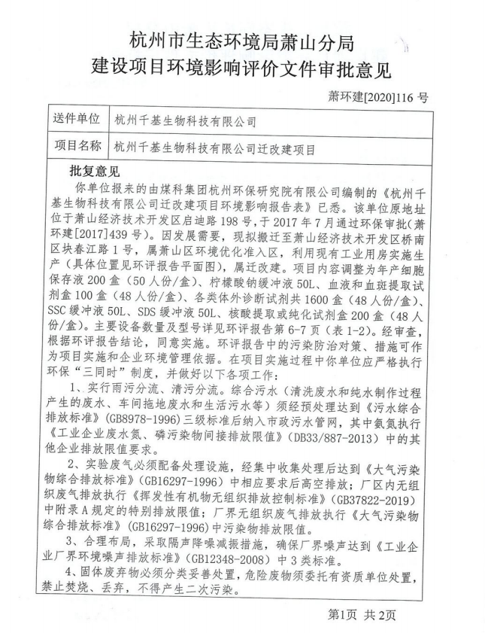

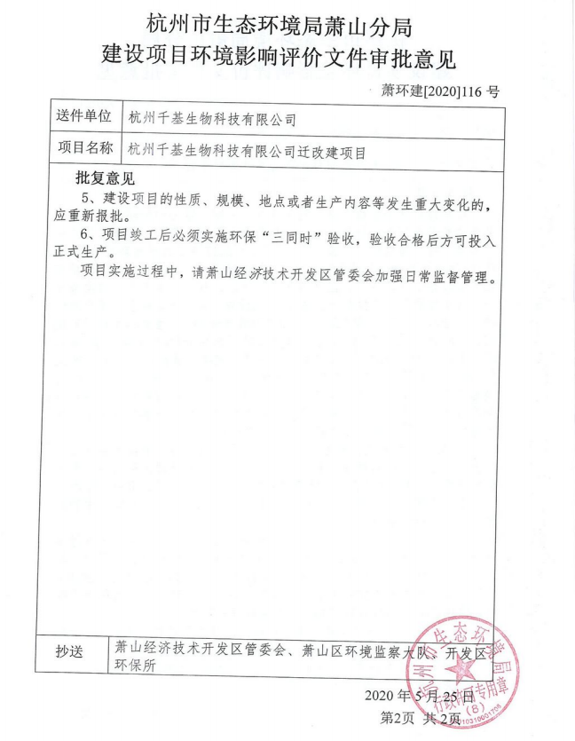
企业生产报表

2021年我公司委托杭州科谱环境检测技术有限公司承担本项目环境保护设施竣工验收监测。
2021年4月6日--4月7日监测周期内，我公司生产情况如下：

监测周期内企业生产报表
生产日期 | 生产情况
2021年4月6日 | 日产细胞保存液0.8盒（50人份/盒）、柠檬酸钠缓冲液0.15L、血液和血斑提取试剂盒 0.3 盒（48人份/盒）、各类体外诊断试剂共500盒（48人份/盒）、SSC 缓冲液 50L、SDS 缓冲液 0.15L、核酸提取或纯化试剂盒0.8盒（48人份/盒）
2021年4月7日 | 日产细胞保存液0.8盒（50人份/盒）、柠檬酸钠缓冲液0.15L、血液和血斑提取试剂盒 0.3 盒（48人份/盒）、各类体外诊断试剂共500盒（48人份/盒）、SSC 缓冲液 50L、SDS 缓冲液 0.15L、核酸提取或纯化试剂盒0.8盒（48人份/盒）
我公司承诺以上数据真实有效，如有隐瞒，愿承担一切责任。

杭州千基生物科技有限公司

承诺

本公司对本报告所有内容的真实性和准确性负责，严格按照环保设施竣工验收的要求进行编制，报告内容有任何因造假、失实情况而产生的法律责任，概由我公司承担。

特此承诺！

杭州千基生物科技有限公司

购销合同
经甲乙双方充分协商，特立本合同以便共同遵守。
杭州千基生物科技有限公司产生的一般工业固废为废包装袋，由 收购。

甲方：杭州千基生物科技有限公司

乙方：

注：需提供乙方的营业执照复印件加盖公章。
证明

杭州千基生物科技有限公司生活垃圾由环卫部门统一收集后运送至垃圾中转站。

证明单位：
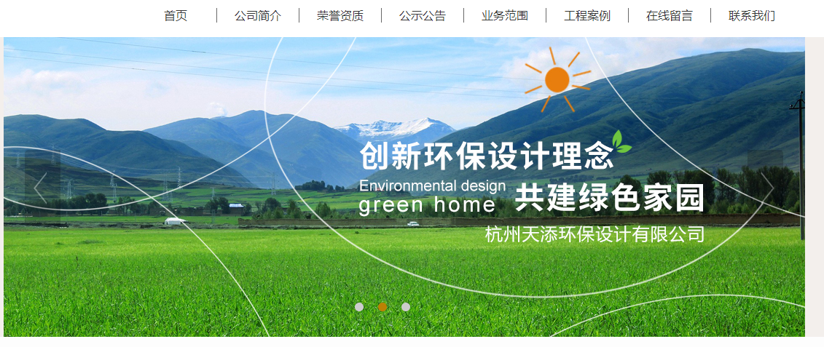

建设项目工程竣工环境保护“三同时”竣工验收登记表
编号： 审批经办人：
建设项目 | 项 目 名 称 |  |  |  | 杭州千基生物科技有限公司迁改建项目 |  |  |  |  |  |  |  |  |  |  |  |  |  |  |  |  |  | 建设地址 |  | 萧山区萧山经济技术开发区桥南区块春江路1号
建设项目 | 行 业 类 别 |  |  |  | C27医药制造业 |  |  |  |  |  |  |  |  |  |  |  |  |  |  |  |  |  | 建设性质 |  | R迁改建 □迁建 □扩建
建设项目 | 设 计 生 产 能 力 |  |  |  | 年产细胞保存液 200 盒（50 人份/盒）、柠檬酸钠缓冲液 50L、血液和血斑提取 试剂盒 100 盒（48 人份/盒）、各类体外诊断试剂共 1600 盒（48 人份/盒）、SSC 缓冲液 50L、SDS 缓冲液 50L、核酸提取或纯化试剂盒 200 盒（48 人份/盒） |  |  |  |  |  |  |  |  |  |  |  |  |  |  |  |  |  |  |  |  |  |  |  |  |  | 试运行日期 |  |  | /
建设项目 | 实际生产能力 |  |  |  | 年产细胞保存液 200 盒（50 人份/盒）、柠檬酸钠缓冲液 50L、血液和血斑提取 试剂盒 100 盒（48 人份/盒）、各类体外诊断试剂共 1600 盒（48 人份/盒）、SSC 缓冲液 50L、SDS 缓冲液 50L、核酸提取或纯化试剂盒 200 盒（48 人份/盒） |  |  |  |  |  |  |  |  |  |  |  |  |  |  |  |  |  |  |  |  |  |  |  |  |  | 建设项目开工日期 |  |  | /
建设项目 | 投资总概算（万元） |  |  |  | 200 |  |  |  |  |  |  |  |  | 环保投资总概算（万元） |  |  |  |  |  |  | 4 |  |  |  |  |  |  |  |  |  | 所占比例（%） |  |  | 2
建设项目 | 环评审批部门 |  |  |  | 杭州市生态环境局萧山分局 |  |  |  |  |  |  | 批准文号 |  |  |  |  |  |  |  | 萧环建【2020】116号 |  |  |  |  |  | 批准时间 |  |  | 2020.5
建设项目 | 初步设计审批部门 |  |  |  | / |  |  |  |  |  |  | 批准文号 |  |  |  |  |  |  |  | / |  |  |  |  |  | 批准时间 |  |  | /
建设项目 | 环评验收审批部门 |  |  |  | / |  |  |  |  |  |  | 批准文号 |  |  |  |  |  |  |  | / |  |  |  |  |  | 批准时间 |  |  | /
建设项目 | 环保设施设计单位 |  |  |  | / |  |  |  |  |  |  | 环保设施施工单位 |  |  |  |  |  |  | / |  |  |  |  |  |  | 环保设施监测单位 |  |  |  |  | 杭州科谱环境检测技术有限公司
建设项目 | 实际总投资 |  |  |  | 200 |  |  |  |  |  |  |  |  |  |  | 实际环保投资（万元） |  |  |  |  | 4 |  |  |  |  |  | 所占比例（%） |  |  |  | 2
建设项目 | 新增废水处理设施能力 |  |  |  |  |  | t/d |  |  |  |  | 新增废气处理设施能力 |  |  |  |  |  |  |  |  | Nm³/h |  |  |  |  |  |  |  |  | 年平均工作时 |  |  | 300d/a
建设单位 |  |  | 杭州千基生物科技有限公司 |  |  |  |  |  | 邮政编码 |  |  |  | 311200 |  |  |  | 联系电话 |  |  |  |  |  |  | 环评单位 |  |  |  |  | 煤科集团杭州环保研究院有限公司
排放量及主要  污 染 物 |  |  |  | 现有工程(已建+在建) |  |  |  |  |  |  | 本工程(拟建或调整变更) |  |  |  |  |  |  |  |  |  |  |  |  | 总体工程(已建+在建+拟建或调整变更)
 |  |  |  | 实际排放浓度(1) |  | 允许排放浓度(2) |  | 实际排放总量(3) |  | 核定排放总量(4) | 允许排放浓度(5) |  |  |  | 产生量  (6) |  |  | 自身削减量  (7) |  | 实际排  放总量(8) |  | 核定排放总量(9) |  | “以新代老”削减量(10) |  |  |  | 区域平衡替代本工程削减量(11) |  |  |  | 实际排放总量(12) | 核定排放总量(13) |  | 排放增减量(14)
废 水
化学需氧量
氨 氮
二氧化硫
烟 尘
工业粉尘
氮氧化物
与项目有关其他特征污染物
注：1、排放增减量：(+)表示增加，(-)表示减少 2、(12)：指该项目所在区域通过“区域平衡”专为本工程替代削减的量 3、(8)=(6)-(7)，(14)=(8)-(10)-(11)，(12)=(3)-(10)+(8)
4、计量单位：废水排放量—万吨/年；废气排放量—万标立方米/年；工业固体废物排放量—万吨/年；水污染物排放浓度—毫克/升；大气污染物排放浓度—毫克/立方米；水污染物排放量—吨/年；大气污染物排放量—吨/年

